Компьютерный класс
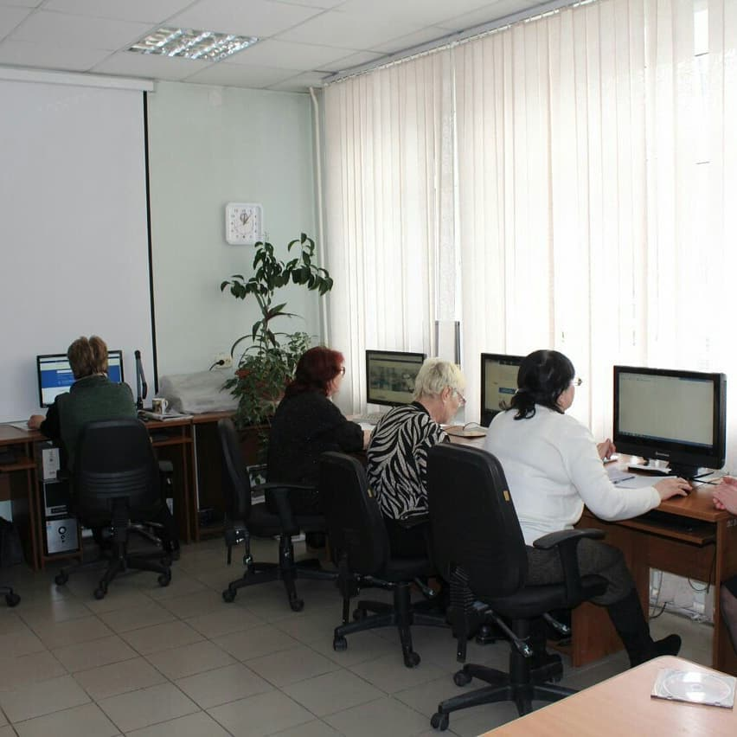
Для обучения граждан пожилого возраста и инвалидов основам компьютерной грамотности.
Класс оборудован компьютерной техникой, все компьютеры имеют доступ к глобальной сети Интернет, в процессе обучения используется проектор, одно место оборудовано для слабовидящих граждан с обучением по системе Брайля. На занятиях можно освоить навыки пользования персональным компьютером (в программу курса входит знакомство с файлами и папками, создание, копирование, перемещение информации на различных магнитных носителях, упорядочивание большого количества информации и цифровых фотографий на своих компьютерах). Знакомство с возможностями сети Интернет, позволяет в дальнейшем оплачивать услуги ЖКХ, покупать лекарства через Интернет, а так же общаться с друзьями и родными через социальные сети и электронную почту, получать интересующую информацию (законы, медицина, наука, политика, искусство, музыка и пр.), развивать свои творческие способности. В обучении применяется индивидуальный подход к клиенту в зависимости от состояния здоровья и имеющихся знаний.
Владение компьютером в настоящее время является необходимостью для людей любого возраста. Компьютерные курсы для пенсионеров помогут людям старшего поколения оставаться активными участниками современной жизни.

Записаться на курсы можно в удобное для вас время.
Занятия ведутся в группах по 5 человек в 2 смены.
Справки по телефону:
8 (391) 2-66-91-57,
299-47-08, 299-47-09
.

